|  |
| --- |
| **Приложение № 1**    **УТВЕРЖДЕНО**  **Приказом ПАО «TrackStore»**    **от «___»________2022 г. №________** |

**Описание услуги «TrackStore»**

##### (Редакция 1)

**Москва  
2022 г**.

Содержание

1. Общие положения 4

1.1. Назначение 4

1.2. Область применения 4

1.3. Термины, определения и сокращения 4

2. Информация об услуге 6

2.1. Краткое описание Услуги 6

2.2. Клиентское оборудование 7

3. Пользовательский интерфейс 7

4. Конкурентные преимущества Услуги 9

5. Оказание Услуги 9

5.1. Подключение Услуги 9

5.1.1. Подготовительный этап 9

5.1.2. Основной этап 9

5.2. Эксплуатация Услуги 9

5.3. Требования к персональным компьютерам 10

6. Техническая схема организации услуги 10

8. Рекомендации по продвижению 11

# Общие положения

## Назначение

Данный документ содержит описание услуги «TrackStore» (Далее – Услуга) для юридических лиц.

Целью данного описания Услуги (Далее – Описание) является предоставление сотрудникам ПАО «TrackStore» полного объема информации об Услуге:

* описание сайта;
* сервисном обслуживании Услуги и ее технической поддержке;
* технических характеристиках и т.п.;

Данное Описание вводится в действие с момента его утверждения.

## Область применения

Положения настоящего Описания распространяются на следующие структурные подразделения Общества:

**Технический отдел**

* разработка продукта;
* разработки типовых договоров на Услугу;
* разработки процедуры оказания Услуги;
* подготовки информации для продвижения Услуги и формирования по ней информационно-справочных материалов;
* формирования модели тарифов и предложений по корректировке тарифной политики в соответствии с рыночной ситуацией;
* подготовка документации

**Административный отдел**

- обратная связь

## Термины, определения и сокращения

**Аккаунт** — также «учетная запись» — информация, позволяющая идентифицировать Клиента в Платформе « TrackStore» и входить в личный кабинет.

**Клиент** — юридическое лицо, заключающее договор на оказание Услуги и имеющее аккаунт в Платформе «TrackStore». В контексте этого документа Клиентом является юридическое лицо, получающее от Оператора Услугу согласно условиям Договора и настоящего Положения.

**Оператор** — компания (или группа компаний), которая обеспечивает предоставление Услуги.

**Пользователь** — лицо, использующее функции Услуги от имени Клиента. В контексте этого документа одному Клиенту (организации) могут соответствовать несколько Пользователей (сотрудников организации).

**Пользовательский интерфейс** — графический интерфейс веб-сайтов в составе Услуги.

**Услуга** — также «TrackStore» набор функций хранения, редактирования, распределения и отображения цифрового контента.

**Личный кабинет** — также веб-интерфейс, АРМ администратора и пользователей системы для управления контентом, расписанием, сетью устройств вещания и их администрирования.

**API —** Application Programming Interface — определенный набор программных методов, с помощью которого части сервиса или информационной системы обмениваются информацией.

**Designer**  — Приложение ОС Windows, macOS, предназначено для создания шаблонов воспроизведения и интерактивных сценариев взаимодействия (для устройств с сенсорным экраном). (см. пользовательскую инструкцию)

**Ethernet** — семейство технологий пакетной передачи данных для проводных компьютерных сетей.

**TCP/IP** — стек (набор) сетевых протоколов, который используется в компьютерных сетях для обеспечения связи между их узлами.

# Информация об услуге

## Краткое описание Услуги

Услуга представляет собой платформу централизованного управления медиа-контентом на любых типах цифровых поверхностей.

1. Архитектура

Архитектура системы состоит из 2 частей:

* серверная часть:
  + СУБД SQLite;
  + сервер приложений;
  + Схема бизнес процесса IDEF0
* клиентская часть:

Интерфейс сайта

* + Личный кабинет (веб-интерфейс)

1. Контент

Система обеспечивает трансляцию аудио форматов на Windows, Android, iOS и Mac OS X:

* MP3;
* M4A;

а также воспроизведение на Windows аудио форматов - WAV, OGG, FLAC, AAC, AIF, AIFF на Windows.

Все необходимые кодеки уже встроены в Player, установленный на устройство вещания.

Система обеспечивает трансляцию форматов изображений:

* JPEG;
* PNG.

Система поддерживает:

* отображение веб-страниц и заданного HTML-кода;
* отображение заданной веб-страницы в заданной зоне экрана;

1. Права и роли

Система содержит различные интерфейсы для групп пользователей (контент-менеджер (оператор), администратор и т.п.) с соответствующим набором функциональности. Скрытие и блокировка функций пользователям с ролями, не содержащими соответствующих прав.

Система обладает возможностью гибкого присвоения прав доступа для различных ролей пользователей и для категорий, в том числе на:

* контент;
* шаблоны;
* мониторинг;
* отчетность;
* формы и данные;
* роли и пользователи

## Клиентское оборудование

Типы оборудования, используемые для развертывания Платформы:

1. ПК администратора. Предназначен для доступа к веб-интерфейсу личного кабинета. Любое устройство под управлением ОС Windows, Android, iOS, macOS;
2. ПК дизайнера. Предназначен для запуска и работы в Дизайнере. Производительное устройство под управлением ОС Windows, macOS. Может быть использован один ПК (для дизайнера и администратора);
3. Медиа-плеер. Предназначен для запуска Плеера и воспроизведения медиа-контента, подключается к телевизионной панели. В качестве медиа-плеера может быть использовано любое устройство, соответствующее техническим требованиям, описанным в п.7.1.;

При каждом запуске необходимо подключение к сети интернет для скачивания контента, активации используемого оборудования.

Персональные компьютеры и мобильные устройства, предоставляющие доступ в пользовательский интерфейс, не предоставляются Клиенту в составе Услуги. Они необходимы для открытия на них личного кабинета.

# Пользовательский интерфейс

Пользователи получают доступ к настройке Услуги через веб-интерфейс. В шапке расположено название сайта, строка поиска, корзина и избранное(Рис. 1). Ниже в центральной части предложены популярные треки, последние релизы и предложены несколько жанров и авторов. Справа находится места под рекламу. В нижнем правом углу распложена карта сайта для удобного поиска нужного на сайте. В нижнем правом углу находится виджет чата поддержки, ниже контактная информация и социальные сети сайта(Рис. 2)

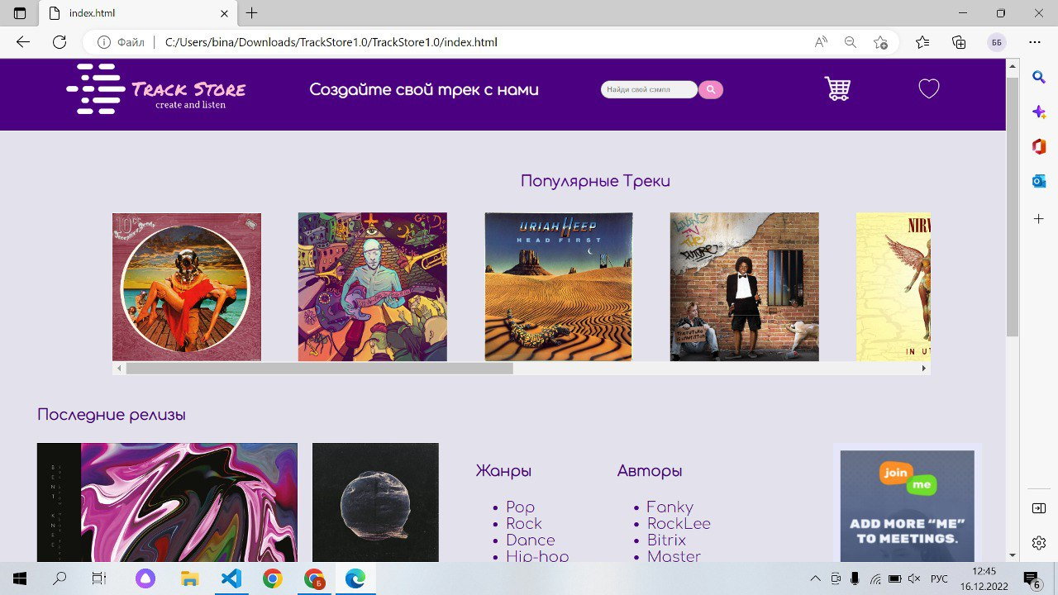

Рис. 1 – веб-интерфейс сайта

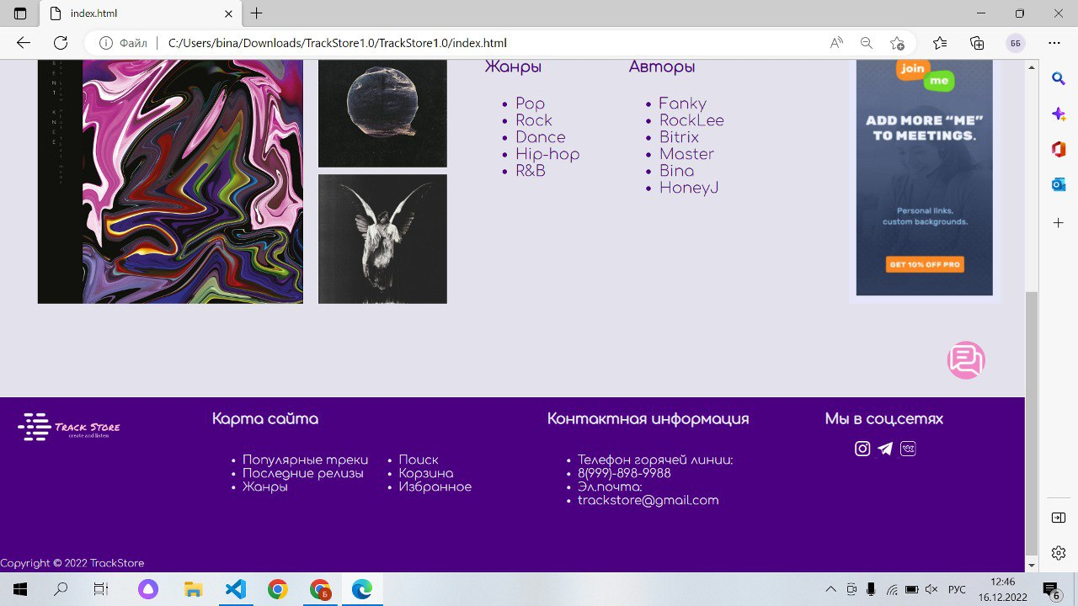

Рис. 2 – веб-интерфейс сайта

Просмотр веб-интерфейса возможен из всех стандартных веб-браузеров.

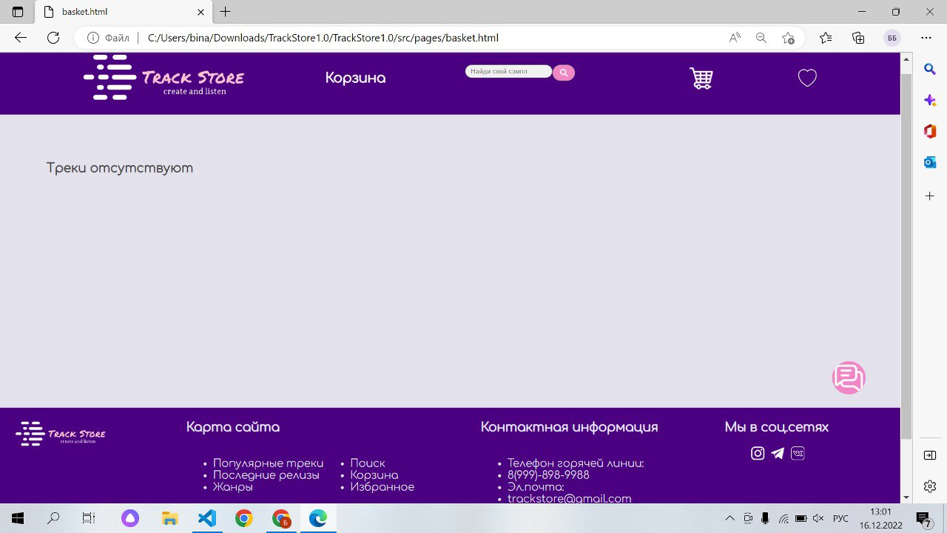

Рис 3. – Корзина треков

В корзине будут находиться выбранные вами треки, которые можно будет уже приобрести.

# Конкурентные преимущества Услуги

Сайт TrackStore имеет яркий интерфейс, с интуитивно понятным управлением. На данном рынке является одним из первых в России сервисов.

# Оказание Услуги

## Подключение Услуги

### Подготовительный этап

Нам рекомендуется пройти авторизацию.

### Основной этап

По предложенным жанрам/авторам или в поисковой строке ищем необходимый трек. Можно добавить в избранное или сразу в корзину. Так же предварительно прослушать трек.

## Эксплуатация Услуги

В процессе эксплуатации техническую поддержку Услуги Клиентам предоставляется в режиме 24 часа семь дней в неделю за исключением времени проведения профилактических плановых работ и иных ограничений. Клиент имеет возможность обратиться к ней, оставив заявку на техническую поддержку, или позвонить по номеру телефона, указанному в информационных материалах.

## Требования к персональным компьютерам

Персональные компьютеры используются для работы с веб-интерфейсами Услуги. Мобильные устройства могут также использоваться Клиентом для работы с веб-интерфейсом Услуги.

Технические требования:

1. поддержка работы с браузерами:
   * Google Chrome;
   * Mozilla Firefox;
   * Safari;
   * Opera (при эксплуатации устаревшей версии этого браузера Пользователю выводится предложение обновить браузер до актуальной версии);
   * Microsoft Edge;
   * Internet Explorer (при эксплуатации устаревшей версии этого браузера Пользователю выводится предложение обновить браузер до актуальной версии);
2. наличие подключения к компьютерной сети.

# Техническая схема организации услуги

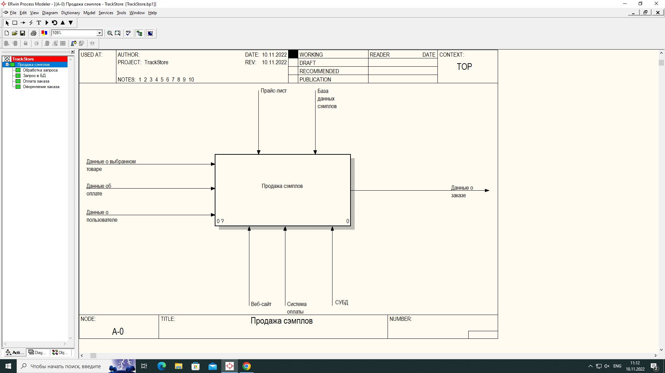

Рис. 4-Схема бизнес процесса в нотации idef0

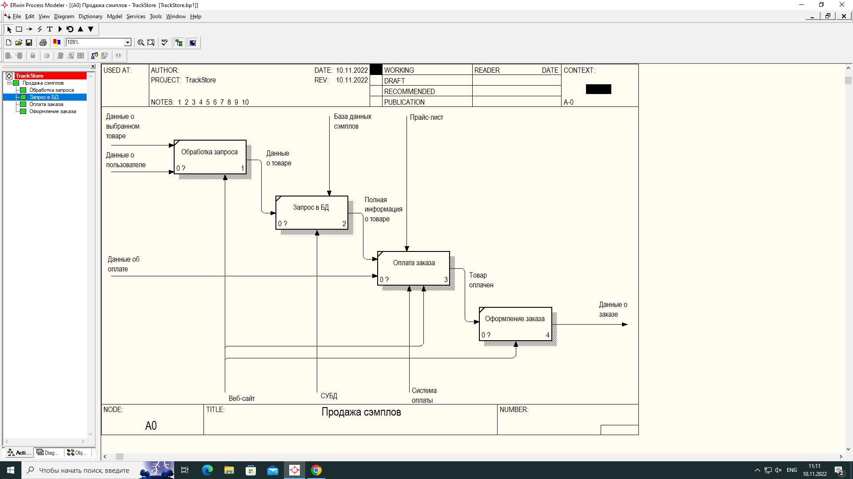

Рис. 5- Диаграмма первого уровня декомпозиции

# Рекомендации по продвижению

Услуга ориентирована музыкантов.

Могут быть рекомендованы следующие основные каналы продвижения Услуги:

1. активные продажи;
2. представление Услуги на специализированных мероприятиях (концертах);
3. освещение функциональности Услуги в прессе (статьи в специализированных печатных и виртуальных СМИ, презентация Услуги в теле- и радиоэфире);
4. реклама услуги в интернете (рекламные баннеры, баннеры-подложки на специализированных веб-порталах);
5. стимулирование продаж (промоакции, скидки, предоставление бесплатной пробной версии Услуги).